重庆邮电大学2020届毕业生春季空中双选会
企业操作指南：

第一步：访问【官方】重庆邮电大学就业信息网，首页重庆邮电大学2020届春季毕业生空中双选会【点击报名】
链接：https://cct.zhaopin.com/jobfair/jobfairDetails/851
无智联账号企业需要先进行【注册】，注册步骤：在登录页面点击【立即注册】，进入企业注册页面，使用手机号验证，进入企业注册页面填写注册信息，填写完整后“立即注册”，进入RD后台进行个人资质审核和单位资质审核，审核后开始体验。
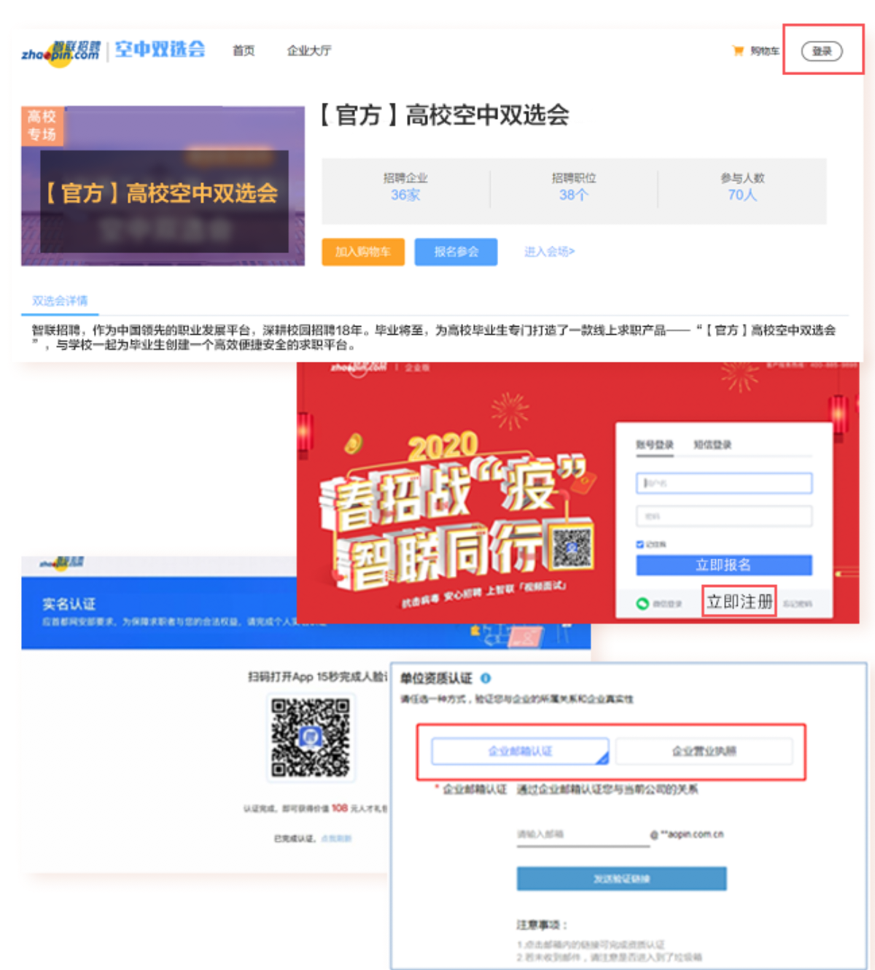

第二步：选择【企业端登陆】、登录成功后【报名参会】，填写招聘【专业、人数】，【确定报名信息】完成报名。
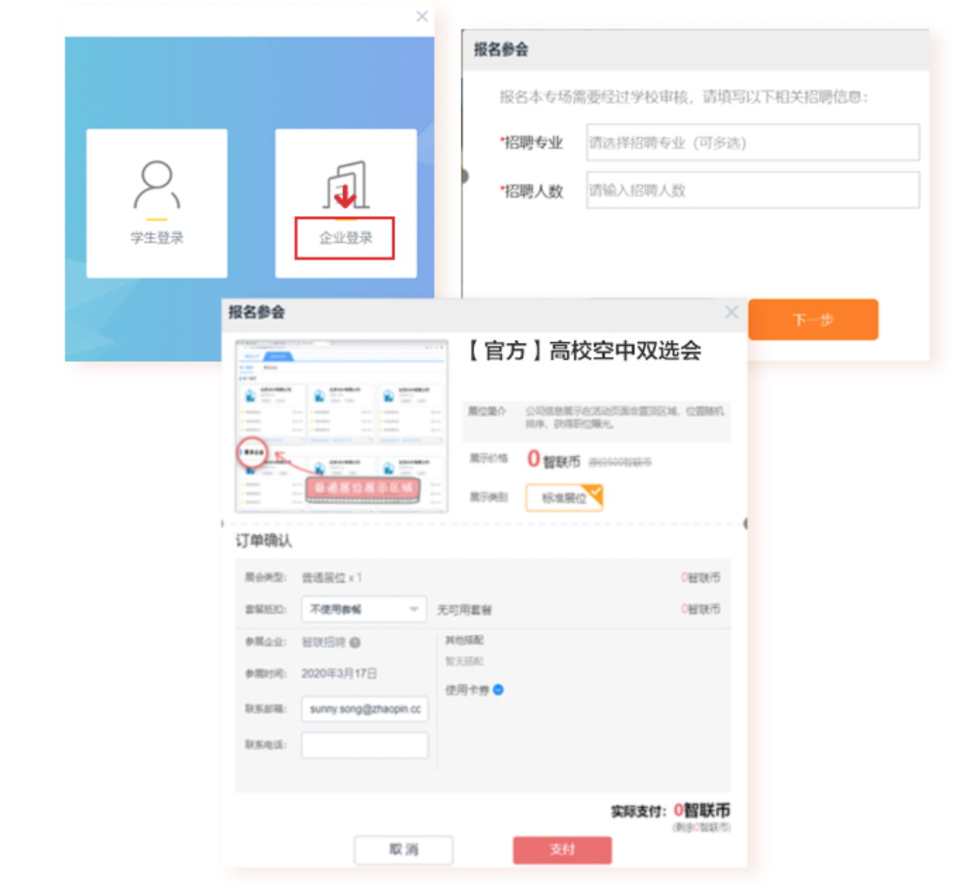

第三步：报名之后学校会对企业进行审核，点击右上角【企业中心】可查看报名场次及审核信息，审核结果会通过短信进行提醒。

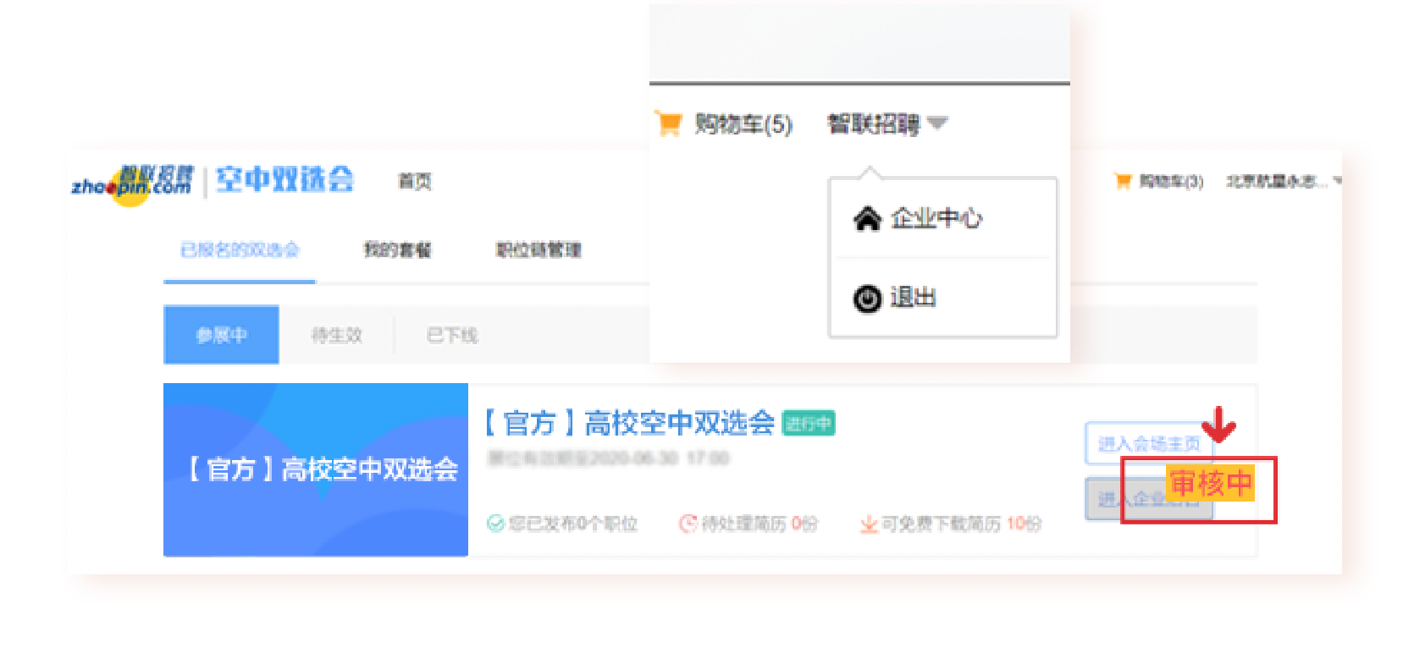

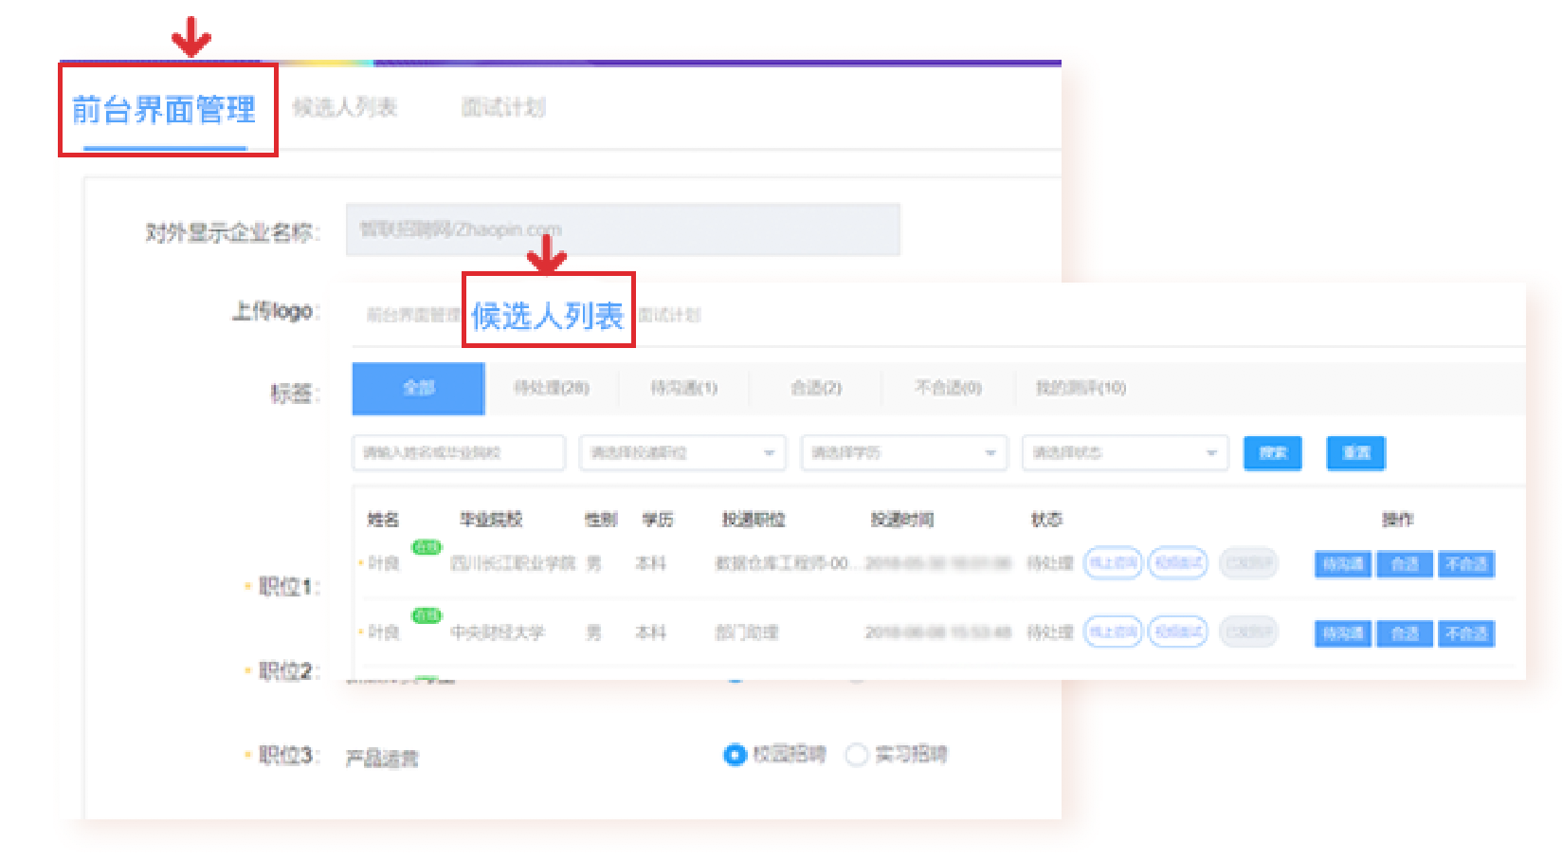
第四步： 学校审核通过后，开放【进入企业后台】按钮，在“前台界面管理”发布职位，在“候选人列表”查看已投递简历。

第五步：空中双选会开场，可对已投递/报名该场学生大厅的学生，发起文字/视频沟通
点击菜单“学生大厅”，可查看所有报名该场次学生简历，进行互动，若学生未在线发起沟通，学生将收到短信提醒
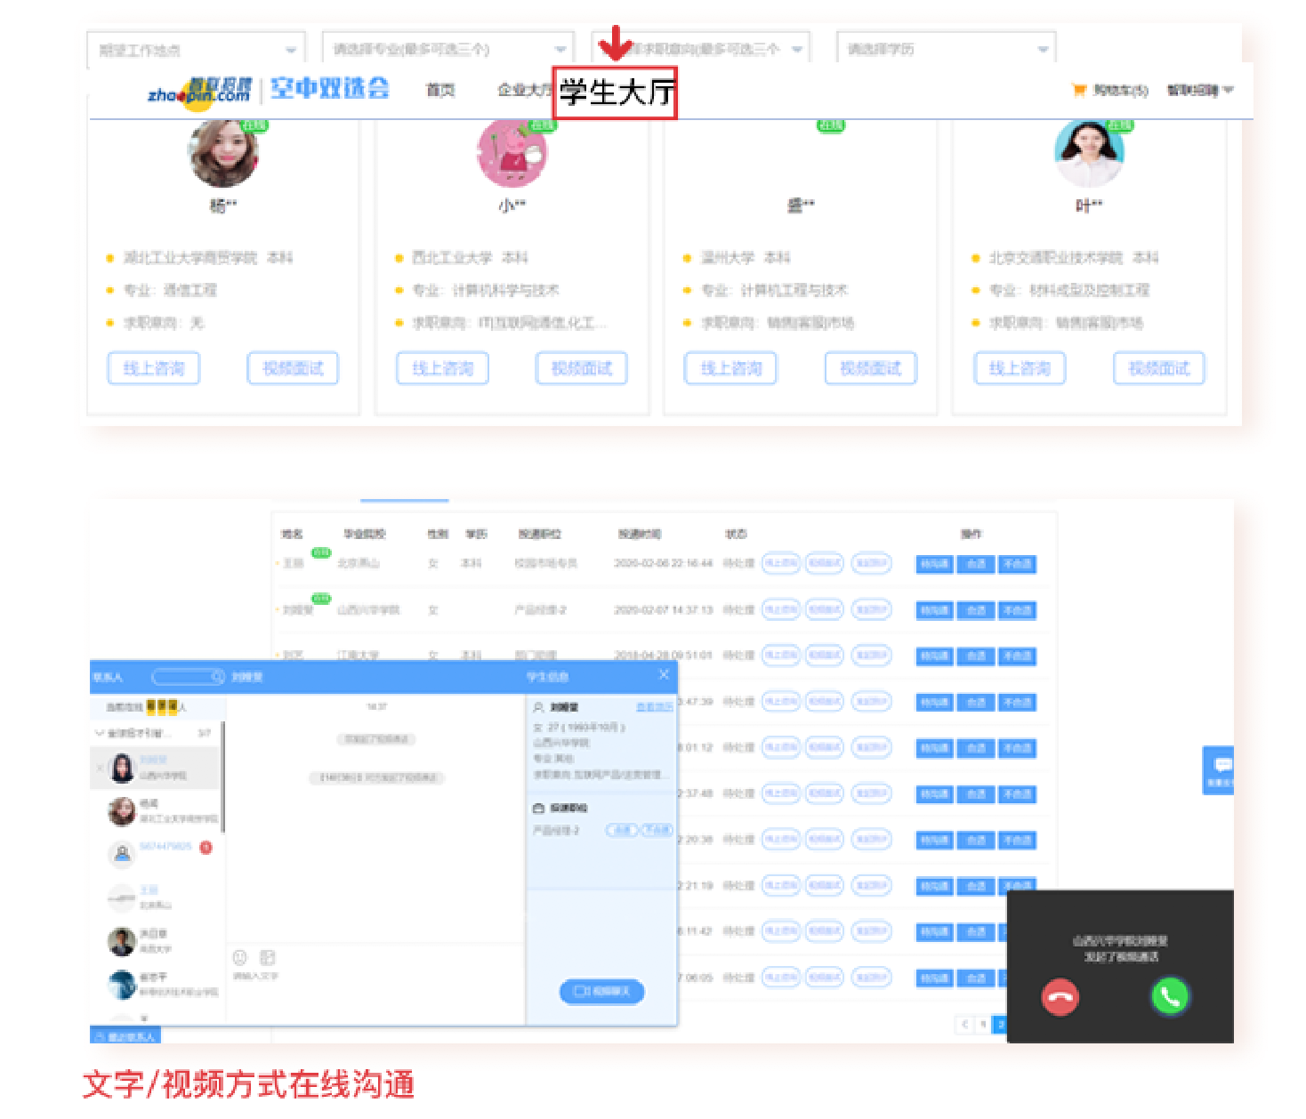
学生操作指南：

